Тема:Ринкова економіка. Мета:Дати поняття що таке економіка,ринкова економіка,попит та пропозиція,конкуренція,ринкова ціна,податки,розвивати уміння та навички функцій держави в ринковій економіці та формування ціни на ринку,інтереси підприємців та держави ,виховувати повагу до суб’єктів підприємницької діяльності. Обладнання:підручник,схеми,ілюстрації. Нові терміни та поняття:ринкова економіка,ціна,конкуренція, попит та пропозиція. Тип уроку:розвитку компетентностей.
Хід уроку I.Організаційний момент. II.Мотивація навчальної діяльності.
Налаштування учнів на урок.
Учитель. Прості факти про економіку були винайдені досить смішно. А саме… Сьогодні кредитною картою нікого не здивуєш. Але колись покупці забов’язані були розраховуватись лише готівкою.І ось така історія трапилася з американцем Френком Макнамарою.Він зайшов пообідати в ресторан а гаманець забув у дома,але потрібно обов’язково розрахуватися за обід при чому тільки готівкою.Було це на початку XX ст..і в той час універсальної кредитки не існувало.Довелося громадянину Макнамарі посилати за дружиною.Після цієї неприємної ситуації він разом з друзями організував фірму «Diner Club»- першу компанію –посередника в кредитуванні. Звичайно, відразу люди поставилися з підозрою до такого новаторства, але в 50-ті роки почалася інфляція, і американці міцно підсіли на «життя в борг». Поступово з США ця традиція поширилася в інші країни. III.Вивчення новго матеріалу. 1.Ринкова економіка.
Робота з термінами. Ринкова економіка-капіталістична економічна система заснована на індивідуальних формах приватної власності,вільній грі ринкових сил.
Учитель.Термін «ринкова економіка» запровадив у науковий обіг А.Сміт. Принципи економіки(правила яких додержується більшість учасників прийнято називати принципами): 1.Вільний вибір форм і видів діяльності. 2.Загальність ринку ( всі сфери суспільного виробництва) 3.Вільне ціноутворення (формується в результаті торгу) 4.Саморегулювання господарської діяльності. 5.Договірних відносин. 6.Самофінансування 7.Конкуренція. 8.Механізм соціального захисту. 9.Дкржавне регулювання. 2.Колообіг в ринковій економіці. Відповідно до принципів ринкової економіки основними власниками всіх ресурсів є населення,яке в економіці представлене домогосподарствами.
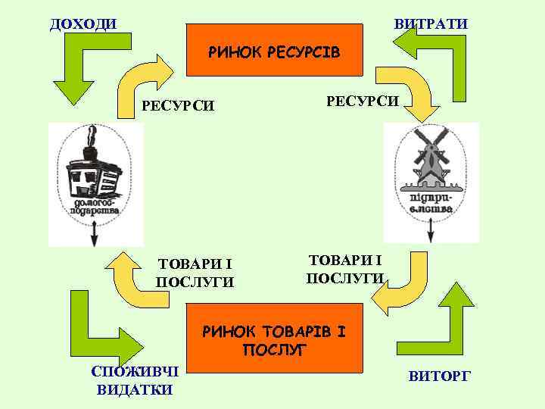
Робота зі схемою. Запитання до учнів. Як ви можете прокоментувати дану схему,яку роль відіграють домогосподарства та підприємці.? Орієнтована відповідь. На ринку продавці та покупці здійснюють добровільну угоду купівлі-продажу ,ресурси переходять в розпорядження підприємств а домогосподарства отримують доходи. Далі ресурси підприємства переробляють на товари та послуги які в наступну зустріч домогосподарства витрачають свої доходи для придбання товарів та послуг,а підприємства їх реалізовують отримуючи доходи. 3.Попит і пропозиція,ринкова ціна та конкуренція. Запитання до учнів. Як ви уявляєте ринок? Я пропоную розглянути ці малюнки,та сказати чим вони відрізняються.

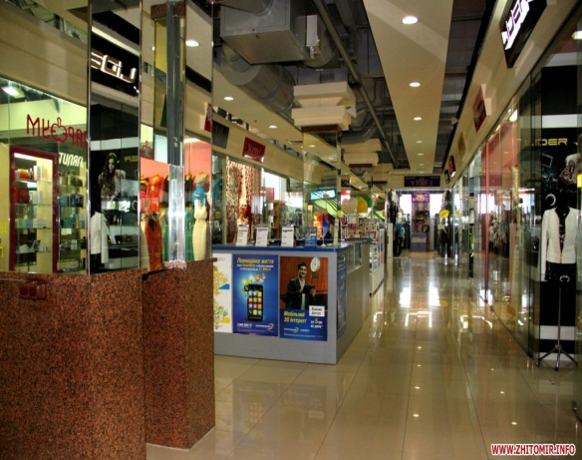
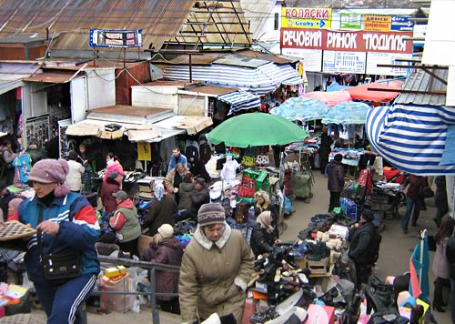
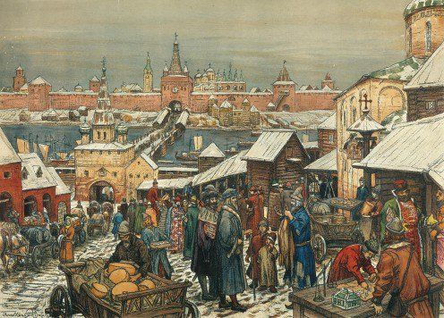
Учитель.Більшість людей так само як і ви говорячи про ринок мають на увазі місце на якому одночасно продається сільськогосподарські товари,одяг,предмети першої необхідності.З економічної точки точки зору –це система товарно –грошових відносин у сфері обміну виробничих ресурсів і благ. Робота з терміном.
Ціна- це кількість грошей,за яку продавець згоден продати а покупець готовий купити певний товар.
Формула ціни.
Ціна = собівартість + націнка

Ринкова ціна встановлюється внаслідок співдії попиту та пропозиції . Робота з термінами.
Попит та пропозиція – економічна модель,що описує процес ціноутворення на ринку.
Попит- це запит фактичного або потенційного покупця,споживача на придбання товару за наявних у нього коштів,що призначені для цієї покупки.
Закон пропозиції = що вищою є ціна то обсяг пропозицій більший,якщо змінюється ціна то змінюється і пропозиція.
Пропоную учням разом визначити які фактори впливають на попит.
Фактори що впливають на попит
ЦІНА ПОДІБНИХ ТОВАРІВ
ЦІНА
СМАК
МОДА
ДОХІД

На обсяг пропозиції можуть впливати і деякі інші фактори,наприклад,зміна погоди,стихійні лиха,кліматичні умови. 4.Державний бюджет,податки та видатки. Розповідь учителя.Державний бюджет (англ. budget - сумка) - це фінансовий план видатків держави та джерел їхнього покриття (за рік). Згідно із Законом України "Про бюджетну систему України", бюджет - це план утворення і використання фінансових ресурсів для забезпечення функцій, які здійснюються органами державної влади. Завданням державного бюджету є підтримка ринкової рівноваги і стимулювання розвитку окремих сфер та галузей національної економіки. Держбюджет як список державних доходів і видатків за певний період (фінансовий рік) має бути затверджений у законодавчому порядку. Через державний бюджет розподіляється близько 70% національного доходу країни. Сутність держбюджету визначається соціально-економічним ладом, природою, завдання і функціями держави. Бюджетну систему України складають державний бюджет і місцеві бюджети. Сума всіх бюджетів бюджетної системи називається зведеним бюджетом. На першому етапі відбувається процес складання проекту держбюджету, Кабінет Міністрів України не пізніше ніж 15 вересня подає його на розгляд Верховній Раді України. На другому етапі - розгляд і затвердження проекту бюджету на сесії Верховної Ради. На третьому етапі - виконання і складання звіту про виконання (покладено на Кабінет Міністрів України). Фактично виконання бюджету починається з 1 січня і завершується 31 грудня кожного календарного року. Основним джерелом поповнення державного бюджету є податки. Податки забезпечують близько 90% доходів держави. Розглянемо їх суть детальніше.
Робота з термінами..
Податки - це обов'язкові платежі (примусові), стягувані державою та місцевою владою з фізичних та юридичних осіб.
Податки виконують дві основні функції: - розподільчу - є інструментом перерозподілу грошових доходів держави - фіскальну - формування державних фондів.
Вони є основним об'єктом податкової політики. Вона, в свою чергу, ґрунтується на застосуванні певного інструментарію. Розглянемо його.. Механізм оподаткування, тобто визначення суб'єктів та об'єктів оподаткування. Суб'єкти оподаткування - ті, хто сплачує податки, фізичні та юридичні особи. Об'єкти оподаткування - прибуток підприємств, заробітна плата, вартість майна, виторг фірми, кількість землі тощо.
Види податків. Перелік зборів та ставку оподаткування встановлює Верховна Рада України. Податки поділяють на прямі та непрямі.
Прямі податки стягуються безпосередньо з індивідів та фірм. До прямих податків відносять:
- - податки особисті на: прибуток громадян (неоподаткований мінімум становить 17 грн, податкова ставка становить 13%), прибуток корпорацій (прибуток підприємств в Україні оподатковується із ставкою 25%), майно, спадок, приріст капіталу;
- - реальні податки: на землю, промисловий, з капіталу (цінних паперів).
Непрямі податки - це податки, що встановлюються на товари та послуги і входять у їх ціну. Це податок на додану вартість (ПДВ), акцизи, мито, ліцензійні збори. Тепер розглянемо структуру державних видатків. Існує багато статей видатків, але їх можна згрупувати за такими напрямами:
- національна оборона і матеріальне забезпечення зовнішньої політики (10-20%); - утримання державного апарату (5-10%); - фінансування бюджетного сектора економіки, сільського господарства, капіталовкладень в інфраструктуру (10-20%); - соціальні видатки (40-50%) - відсоток за державний борг (7-9%). Видатки бюджетів усіх рівнів розподіляються на: - поточні - видатки бюджетів, що йдуть на фінансування мережі підприємств, установ, організацій, що діють на початок фінансового року, а також на фінансування заходів соціального захисту населення; - видатки розвитку - видатки бюджетів, що спрямовані на фінансування інвестиційної та інноваційної діяльності (капіталовкладень, структурної перебудови тощо).
Значна частина коштів державного бюджету витрачається на загальнодержавні програми соціально-економічного розвитку тощо.
Видатки бюджету на потреби народного господарства здійснюються у вигляді державних кредитів, субсидій, контрактів, замовлень, гарантій. IV. Підсумки уроку. Метод «Займи позицію». Пропоную учням зайняти позицію та аргументувати свій вибір біля дошки з написами «так» та «ні». V.Домашнє завдання. Опрацювати відповідний матеріал підручника. Провести міні-дослідження до наступного уроку як ваша сім’я витрачає кошти,які надходять до вашого бюджету.

